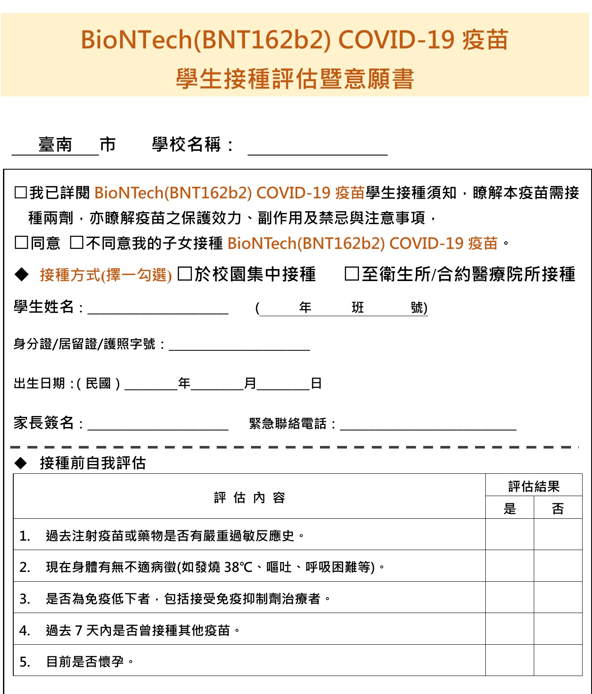

**無論是否接種都要填寫**

**及家長簽名**

意願書填寫注意事項:

1. 無論是否接種，皆須勾選第一條”我已詳閱BNT疫苗學生接種須知…。
2. 不同意者仍要填寫基本資料及家長簽名，免填自我評估區。
3. 若同意施打，請務必勾選**接種方式**，並完成**接種前自我評估**勾選；
4. 若家長勾選至醫療院所接種，屆時會開放預約平台登記！

**(建議有固定就醫者可詢問醫師是否適合接種，或直接至醫療院所接種)。**

*若接種日期前自我評估內容有異動請家長告知或填寫於聯絡簿，或當天告知醫師讓醫師評估是否適合接種！